Государственное бюджетное общеобразовательное учреждение «Ровнопольская школа Волновахского муниципального округа» Донецкой Народной Республики

ПЛАН РАБОТЫ ШКОЛЬНОГО СПОРТИВНОГО КЛУБА "АТЛАНТ"

**на 2024-2025 учебный год**

Руководитель: Беседа В.Н. учитель физической культуры

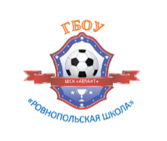

с. Ровнополь

2024-2025 уч. г.

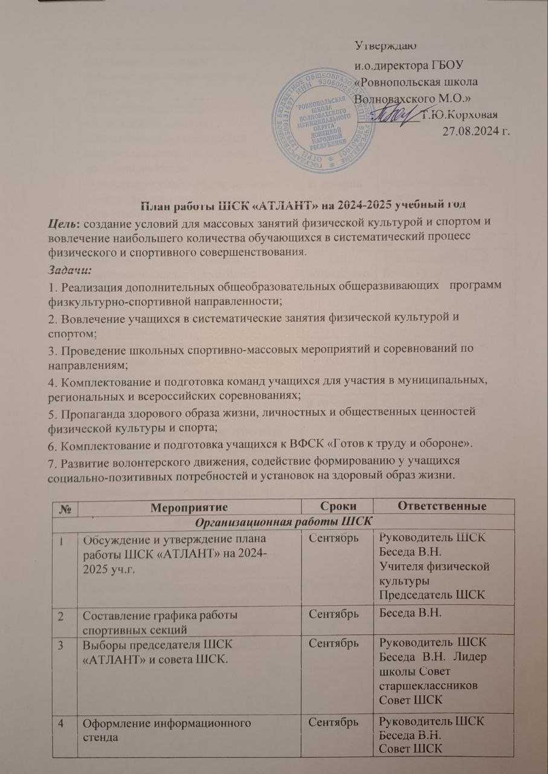

|  |  |  |  |
| --- | --- | --- | --- |
| 5 | Разработка календарного плана спортивно-массовых и  физкультурно-оздоровительных  мероприятий | В течение года | Руководитель ШСК Беседа В.Н. Совет ШСК |
| 6 | Обеспечение врачебно- медицинского осмотра школьников, занимающихся в  спортивных командах и секциях  спортивного клуба. | Сентябрь | Руководитель ШСК Беседа В.Н. |
| 7 | Организация учебы общественного актива (физорги) по физической  культуре и спорту. | В течении года | Руководитель ШСК Беседа В.Н. |
| ***Воспитательная и социальная работа*** | | | |
| 8 | Обеспечение участия членов  спортивного клуба в подготовке необходимого спортивного оборудования и инвентаря для проведения спортивных мероприятий  и праздников. | По необходимо сти | Руководитель ШСК Беседа В.Н. |
| 9 | Посещение, встреча с детьми и их родителями, проведение собраний по вопросам физической культуры и  спорта, воспитания и социализации | В течении года | Руководитель ШСК Беседа В.Н. |
| 10 | Организация контроля за физической подготовкой и физическим развитием школьников в течение учебного года. | В течении года | Руководитель ШСК Беседа В.Н. |
| 11 | Организация культурно-массовых мероприятий (экскурсии, посещение спортивных соревнований, просмотр художественных фильмов по  спортивной тематике). |  | Руководитель ШСК Беседа В.Н.  Председатель ШСК |
| ***Физкультурно- оздоровительная работа*** | | | |
| 12 | Участие в соревнованиях, организованных муниципальными и региональными органами власти | Постоянно | Руководитель ШСК  Беседа В.Н. |
| 13 | Проведение массовых подвижных игр, соревнований в течение дня на  переменах. | Постоянно | Совет ШСК |
| 14 | Организация подготовки детей к успешному выполнению норм ВФСК ГТО. |  | Руководитель ШСК Беседа В.Н., учителя физической культуры |

|  |  |  |  |  |
| --- | --- | --- | --- | --- |
| 15 | Организация физкультурно- оздоровительных мероприятий и праздников. | | В течении года | Руководитель ШСК Беседа В.Н.  Совет ШСК |
| 16 | Организация туристических походов, походов выходного дня с участием учителей и родителей. | | В течении года | Руководитель ШСК Беседа В.Н.  Совет ШСК |
| ***Информационно-пропагандистская работа*** | | | | |
| 17 | Освещение мероприятий на сайте ОУ страницы, ВК, отражающей  деятельность школьного спортивного клуба | Постоянно | | Руководитель ШСК Беседа В.Н. |
| 18 | Обновление стенда «Лучшие  спортсмены школы», знаки ВФСК ГТО. | Постоянно | | Руководитель ШСК Беседа В.Н., Совет ШСК |
| 19 | Привлечение в школьный спортивный клуб новых членов | Постоянно | | Руководитель ШСК Беседа В.Н.  Члены ШСК |
| ***Спортивно-массовая работа*** | | | | |
| 20 | Набор и комплектование спортивных секций: баскетбол, мини-футбол, шахматы, шашки, настольный теннис волейбол | | Сентябрь | Руководитель ШСК Беседа В.Н. |
| 21 | Выборы в классах физоргов | | Сентябрь | Совет ШСК |
| 22 | Организация систематической  тренировочной работы спортивных  секций и команд (расписание занятий на год) | | Постоянно | Руководитель ШСК Беседа В.Н. |
| 23 | Организация и проведение внутриклубных (внутришкольных) соревнований между классами | | В течении  года | Руководитель ШСК Беседа В.Н.  Совет ШСК |
| 24 | Участие в соревнованиях, конкурсах разных уровней (согласно календарю  спортивных соревнования района и области) | | Постоянно | Руководитель ШСК Беседа В.Н. |
| ***Контроль и руководство*** | | | | |
| 25 | Анализ хода выполнения  поставленных задач и проведения спортивно-массовых мероприятий | | В течении  года | Руководитель ШСК Беседа В.Н. |

|  |  |  |  |
| --- | --- | --- | --- |
| 26 | Корректировка работы клуба | По мере необходи  мости | Руководитель ШСК Беседа В.Н. |
| 27 | Утверждение календарно-  тематических планов тренировочных занятий на учебный год | Сентябрь | Руководитель ШСК Беседа В.Н. |
| ***Организация волонтерского движения " Здоровое поколение"*** | | | |
| 28 | Организационный сбор волонтерской группы, утверждение состава волонтерского объединения,  утверждение плана работы | Сентябрь | Члены ШСК |
| 29 | Организация мероприятий,  приуроченных к Международному Дню солидарности в борьбе с терроризмом | Сентябрь | Члены ШСК |
| 30 | Проведение акции " Все дружно на зарядку" | октябрь | Беседа В.Н. |
| 31 | Проведение профилактических классных часов  1-4 кл " Вредные привычки"  5-7 кл " Культура здорового образа жизни"  8-9 кл " Интернет- зависимость" | Ноябрь | Члены ШСК |
| 32 | Выпуск и распространение буклетов о деятельности ШСК, пропаганда здорового образа жизни | Декабрь | Члены ШСК |
| 33 | Организация социальной акции " Мой активный отдых - залог здоровья" | Март | Члены ШСК |
| 34 | Акция " Дыши легко", посвященная Всемирному Дню отказа от курения | Май | Беседа В.Н. |
| ***Методическая работа*** | | | |
| 35 | Посещение семинаров, участие в вебинарах, конференциях для руководителей ШСК | В течении года | Руководитель ШСК Беседа В.Н. |
| 36 | Изучение нормативной документации, регламентирующей деятельность ШСК | Постоянно | Руководитель ШСК Беседа В.Н. |
| 37 | Проведение методических мероприятий с целью обмена опытом | В течении года | Руководитель ШСК Беседа В.Н. |
| 38 | Участие в конкурсах, форумах, проектах разного уровня (муниципальных,  региональных, федеральных) | Постоянно | Руководитель ШСК Беседа В.Н. |